TALLER: UNA HISTORIA DE DISEÑO CON PATRONES CREACIONALES

INTEGRANTES:
Juan Pablo Vazques Escobar
Cristhian Farley Garces Bonilla
Jhojan Stiven Carabali Palacios

ASIGNATURA:
Ingeniería De Software II

DOCENTE:
Jhon Haide Cano Beltran

Institución Universitaria Antonio José Camacho
Cali / Valle del cauca
2026
Análisis de los Escenarios:
Escenario 1 — Inventario de Vehículos: Elegimos Prototype, porque ya tenemos plantillas base de vehículos (auto urbano, van, camión) y simplemente necesitamos clonarlos y asignarles una placa distinta. Evita reescribir lógica de construcción para cada instancia.
Escenario 2 — Contratos de Alquiler: Elegimos Builder, porque un contrato tiene partes obligatorias y opcionales, y necesitamos validar reglas durante la construcción (ej: descuento si duración > 30 días). El Builder garantiza que ningún contrato quede en estado inválido.

Diagrama de clases:
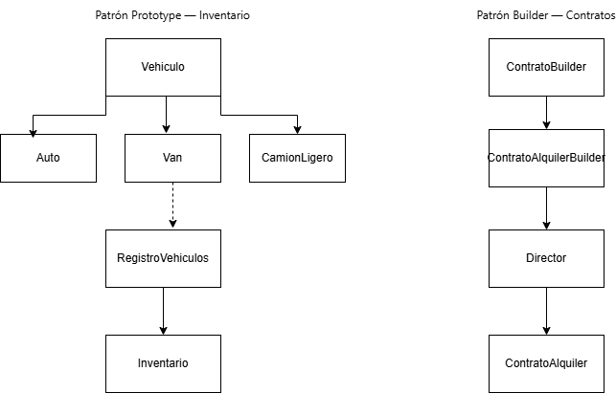

Explicación codigo:
1. Implementación de clases: entregada en los 10 archivos Java. Se implementó correcta jerarquía de herencia (Vehiculo → Auto, Van, CamionLigero), encapsulamiento con getters, constructores de copia privados y método toString() en cada clase.
2. Decisión y justificación de patrones: se usaron los dos patrones creacionales permitidos. Prototype para el inventario (clonación de plantillas) y Builder para los contratos (construcción validada paso a paso). Cada elección se justificó frente a su alternativa directa.
3. Gestión del inventario con arreglo de objetos: la clase Inventario usa Vehiculo[] vehiculos = new Vehiculo[100] con un contador entero cantidad. Las operaciones son: agregar() con validación de duplicados y capacidad, buscarPorPlaca() con búsqueda lineal O(n), y ordenarPorAutonomia() con burbuja O(n²). No se usa ninguna colección dinámica de Java.
4. Ventajas y limitaciones: documentadas en el README.md entregado. La principal ventaja es la extensibilidad sin modificar código existente; la principal limitación es que el arreglo de tamaño fijo no escala bien en producción y el ordenamiento burbuja es ineficiente para flotas grandes.

Justificación frente a las alternativas descartadas:
Escenario 1 — Por qué NO Factory Method:
El Factory Method delega la creación a subclases de una fábrica, construyendo cada vehículo desde cero con todos sus parámetros. En AutoCar esto genera dos problemas: primero, si se necesitan múltiples autos del mismo modelo, el cliente debe repetir los mismos parámetros en cada creación, lo que aumenta el riesgo de errores. Segundo, agregar un nuevo tipo de vehículo implica crear una nueva subclase de fábrica y modificar el método de selección, violando el Principio Abierto/Cerrado. El Prototype fue la mejor opción porque los vehículos de la flota comparten casi todos sus atributos por modelo y solo varía la placa, permitiendo definir una plantilla una sola vez y clonarla cuantas veces sea necesario.
Escenario 2 — Por qué NO Abstract Factory:
El Abstract Factory está diseñado para crear familias de objetos compatibles entre sí, pero presenta tres debilidades para este caso: no permite construcción paso a paso ni agregar accesorios de forma incremental, no tiene un lugar natural para integrar reglas de negocio como el descuento por duración, y generaría una explosión de fábricas concretas para cubrir cada combinación posible de plan y accesorios. El Builder fue la mejor opción porque un contrato tiene campos obligatorios y opcionales, requiere validación centralizada antes de ser creado, e integra la regla del descuento del 10% en un único lugar dentro del método build(), garantizando que ningún contrato quede en estado inválido.

